01 сообщает!

С начала года на территории Хоринского района зарегистрировано 4 пожара (АППГ 7). Погибло людей при пожаре 0(АППГ 0), травмированных 0(АППГ 1).За прошедшую неделю в Хоринском районе зарегистрирован 1 пожар.

22 февраля поступило сообщение о возгорании гаража в селе Хоринск. На момент прибытия подразделения горел гараж, тепляк, баня (все постройки находились под одной крышей). В результате пожара гараж выгорел внутри полностью на S=24 кв.м., тепляк, пристроенный к гаражу на S=16 кв.м., баня повреждена частично. Предварительная причина пожара – короткое замыкание.

Начальник

11-го Хоринского отряда ГПС РБ Емельянов А.А.

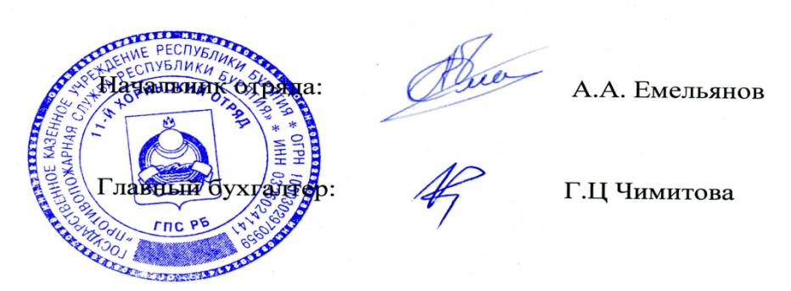

Инструктор ПП Ботова Ю. А.

сот. 89085935989